AVALIAÇÃO DIAGNÓSTICA Ciências Naturais 5.º ano

NOME: TURMA: N.O: DATA: / /
OBSERVAÇÕES:
PROFESSOR/A: ENCARREGADO/A DE EDUCAÇÃO:
AVALIAÇÃO:

1. Observa o esquema seguinte e responde às questões.
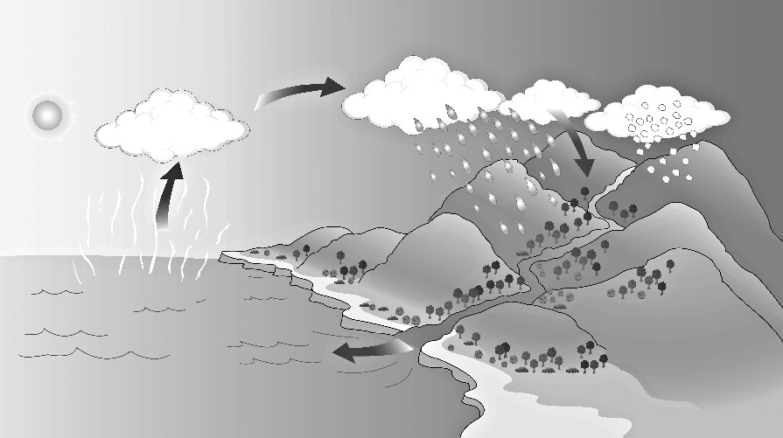
E
D
C
B
A

1.1 Assinala com X a opção que completa corretamente a frase seguinte.
O esquema representa…
… a formação dos rios.
… o ciclo da água.
… os estados físicos da água.

1.2 Completa a legenda do esquema, utilizando as palavras do quadro seguinte.
A. _____________________________
- Chuva
- Neve
- Escoamento superficial
- Nuvens
- Evaporação

B. _____________________________
C. _____________________________
D. _____________________________
E. _____________________________

1.3 Refere em que estado físico se encontra a água nas seguintes fases.
Chuva —________________________
Neve —________________________
Nuvens —______________________
Atmosfera —___________________
Mar—_________________________

2. Observa as imagens sobre a utilidade da água para o ser humano e legenda-as.
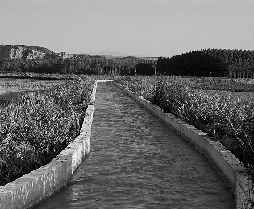
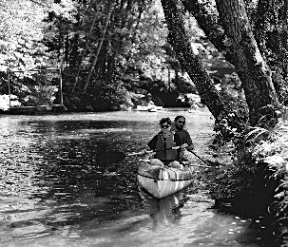
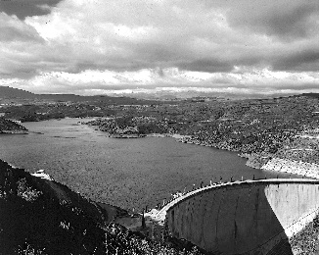
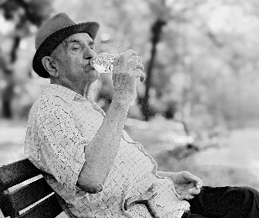

3. O ar é uma mistura de gases. Completa as frases com os termos seguintes.

A. Durante a respiração, os seres vivos consomem __________________________
- Dióxido de carbono
- Oxigénio
- Vapor de água
e libertam _________________________________ e ______________________.
B. O ______________________ é o gás constituinte do ar, sem o qual não seria possível a combustão.
C. As plantas também libertam ____________________ durante a respiração, mas para produzir os seus nutrientes consomem este gás e libertam __________________.
4. Observa as figuras seguintes e a seguir responde às questões.
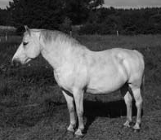
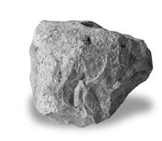
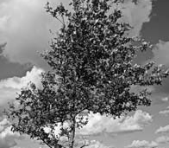
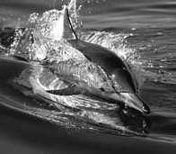
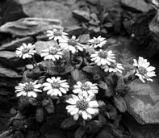
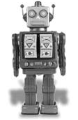
A
B
C
D
E
F
G
H
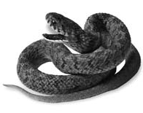
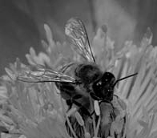

4.1 Completa os blocos com as letras das figuras que correspondem a cada grupo.
Animais aquáticos
Animais vertebrados
Plantas
Animais mamíferos
Seres vivos

4.2 Em cada bloco de fala, completa as frases que indicam características do respetivo animal.

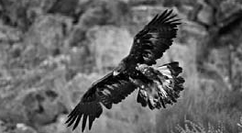
Pertenço ao grupo das _______________________________.
Tenho o corpo coberto de __________________________ e desloco-me com a ajuda de___________________________. Em vez de boca possuo um ____________________________.
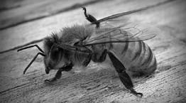
Pertenço ao grupo dos________________________________.
Não tenho esqueleto e por isso sou______________________. Desloco-me no ar com a ajuda das ______________________.
Tenho três pares de patas.
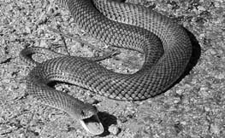
Pertenço ao grupo dos________________________________.
Tenho o corpo coberto de_____________________________. Não possuo patas e por isso desloco-me _________________.
Reproduzo-me por_________________________________________.

5. Completa as frases, indicando o regime alimentar de cada animal.

A. A vaca alimenta-se apenas de vegetais. É um animal ________________________________.
B. O porco consome alimentos de origem animal e vegetal. É um animal______________________.
C. O gato caça outros animais para se alimentar. É um animal____________________________.
D. O morcego consome insetos. É um animal ____________________________________________.

6.. Observa as figuras, que representam três plantas em diversas épocas do ano.
Risca, em cada frase, o termo que não interessa para que a frase fique correta.
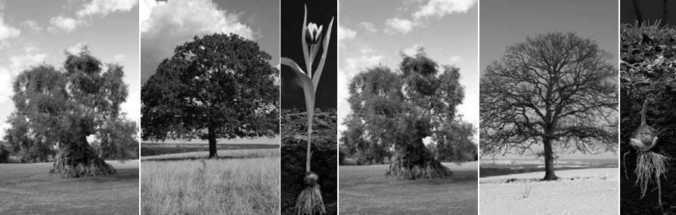
ESTAÇÃO QUENTE
ESTAÇÃO FRIA
A
B
C
A
B
C

A. A planta a tem folhagem caduca/persistente.
B. A planta B tem folhagem caduca/persistente.
C. A planta C perde/conserva a parte aérea para resistir ao frio.
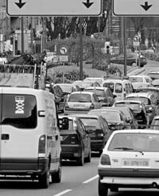
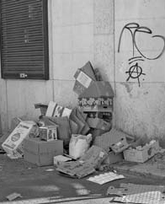

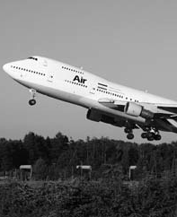
7. Observa as imagens e seleciona as que mostram atitudes incorretas para o ambiente.

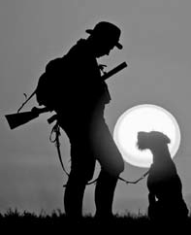
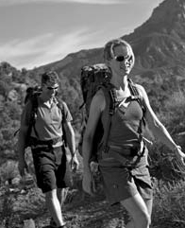
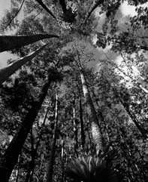
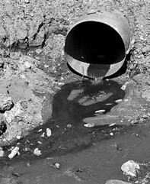
7.1 Sugere duas medidas que devemos adotar no nosso dia a dia para proteger o ambiente.

• ____________________________________________________________________________________
____________________________________________________________________________________
• ____________________________________________________________________________________
_____________________________________________________________________________________

7.2 Faz a correspondência entre as duas colunas (ameaças ao ambiente e consequências).

Ameaças ao ambiente |  |  |  | Consequências
I. Esgotos não tratados. | ● |  | ● | A. Provoca o aquecimento global da atmosfera.
II. Chuvas ácidas | ● |  | ● | B. Afetam culturas e florestas, contaminam águas superficiais e degradam os monumentos.
III. Emissão de gases com efeito de estufa. | ● |  | ● | C. Contaminam a água e o solo, tornando-os impróprios para os seres vivos e para o uso humano.
IV. Destruição da camada de ozono | ● |  | ● | D. Destrói rapidamente grandes áreas florestais que são essenciais para o equilíbrio ambiental.
 |  |  | ● | E. Diminui a proteção do planeta contra radiações solares prejudiciais.

